Инструкция подачи заявления на портале «Госуслуг» на государственную регистрацию расторжения брака на основании решения суда два заявителя.
Всё большее количество государственных услуг Вы можете получить в электронном виде через интернет благодаря возможностям портала gosuslugi.ru. Среди них есть и подача заявления на государственную регистрацию расторжения на основании решения суда два заявителя.

Шаг 1. Поиск электронной услуги
Войдите в Личный кабинет Портала, используя логин и пароль, полученные при регистрации (чтобы воспользоваться электронными государственными услугами необходимо быть зарегистрированным пользователем сайта gosuslugi.ru.)
Шаг 2. Выбираем «Каталог услуг»

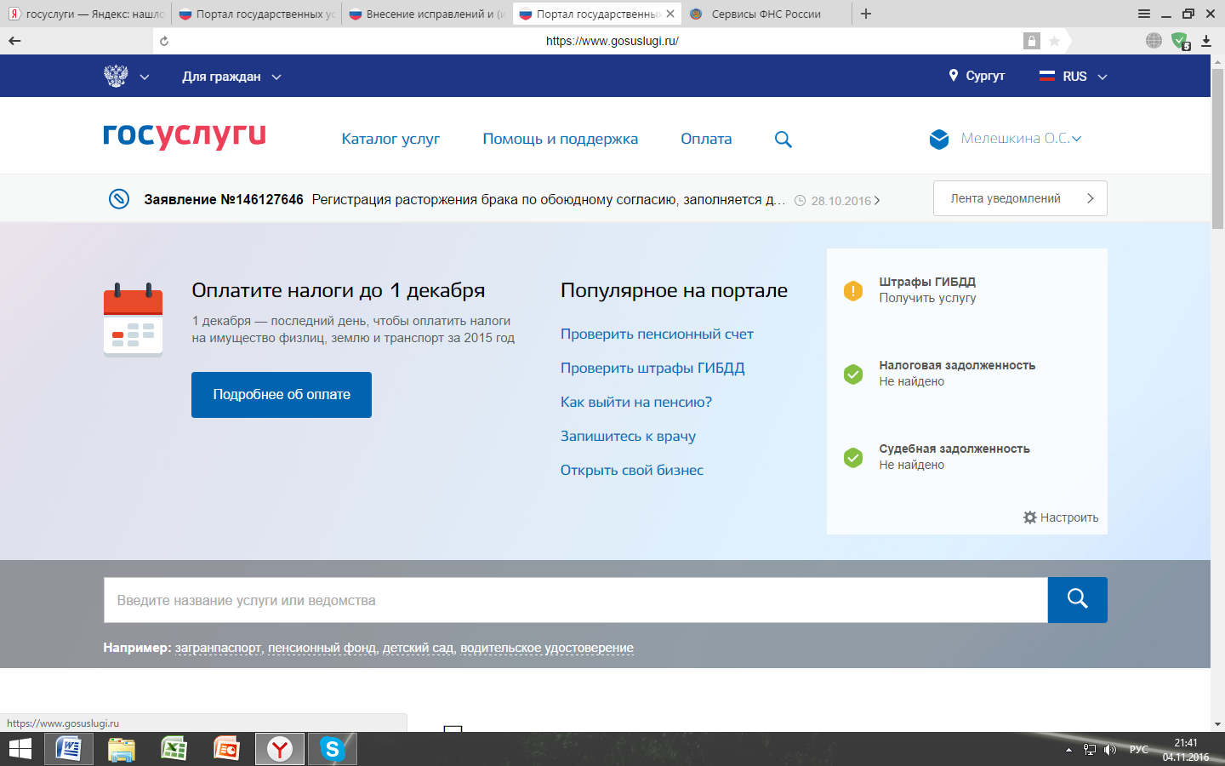

Шаг 3. Выбираем раздел «Семья и дети», где находим услугу «Регистрация расторжения брака»
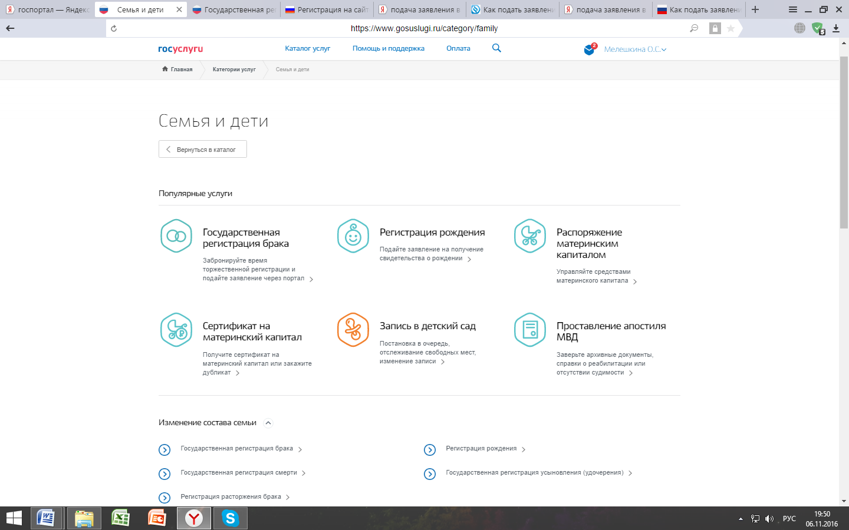

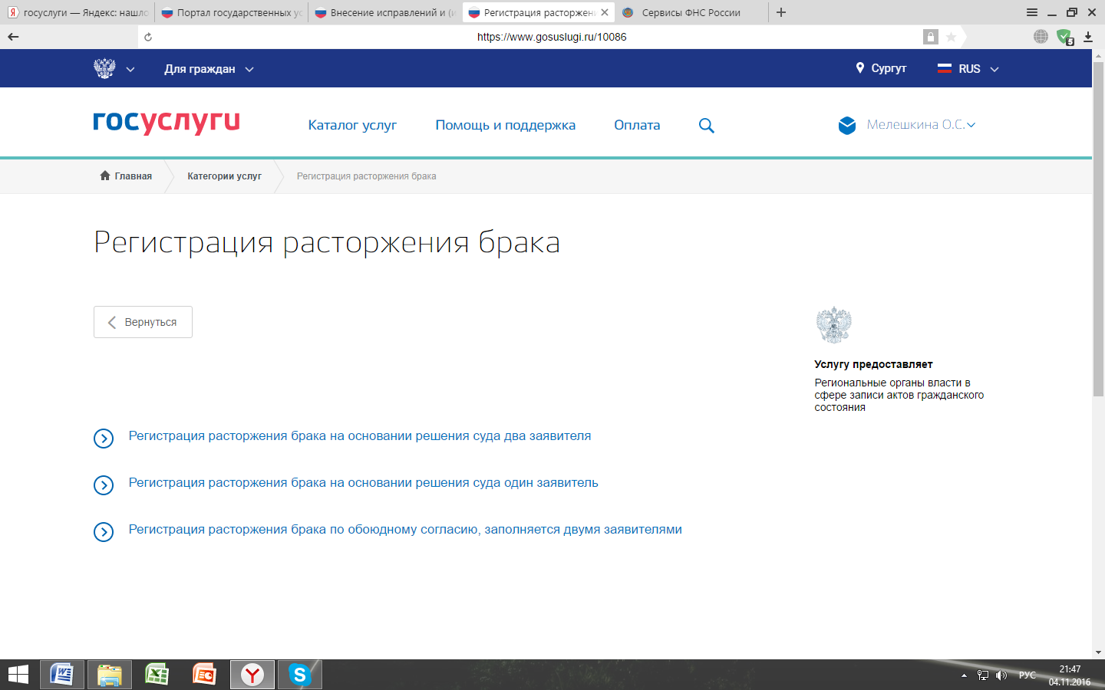
Шаг 4. В разделе «Регистрация расторжения брака» выбираем «Регистрация расторжения брака на основании решения суда два заявителя», если оба супруга желают оформить расторжение брака совместно и у каждого имеется Личный кабинет на Портале.
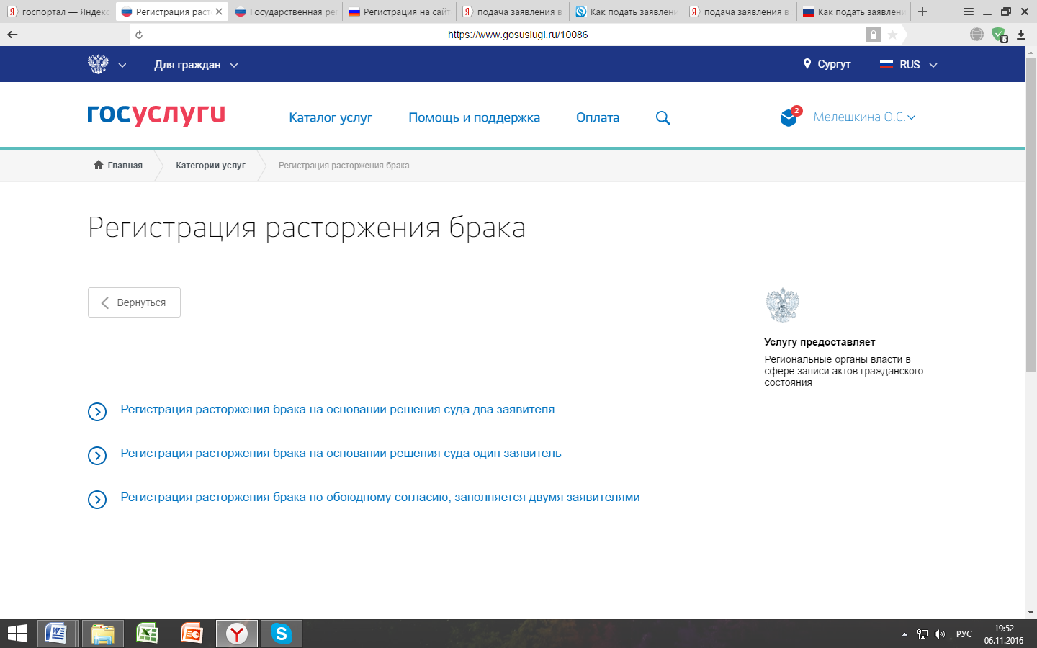
Шаг 5. Выберите тип услуги «электронная» и «Получить услугу». Предварительно можно изучить описание услуги, чтобы вопросов о том, как оформить расторжение брака через Госуслуги у Вас не осталось.
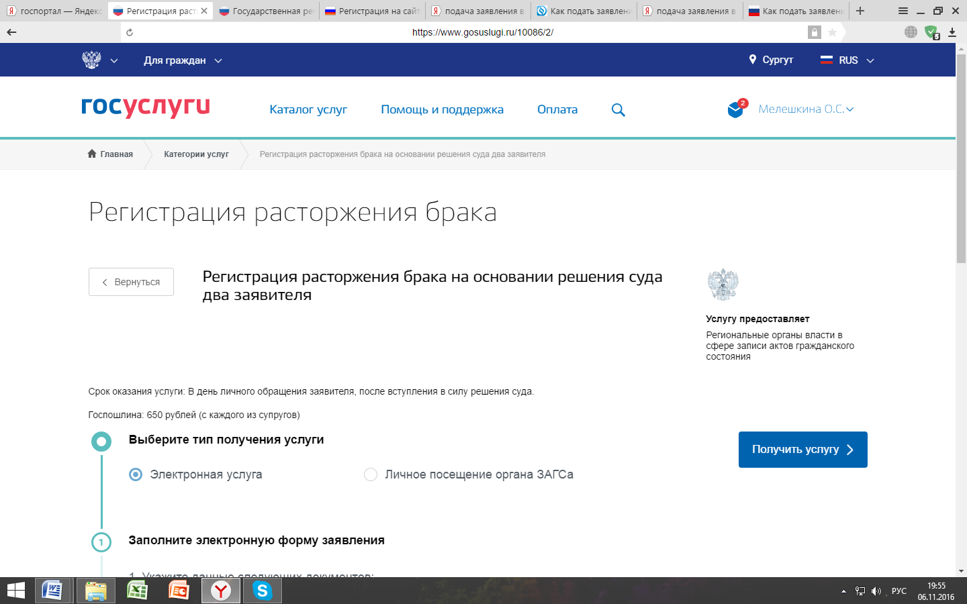

Шаг 6.
Вам предоставлена возможность заполнить двойную форму заявления, выбрать дату и орган ЗАГС. Подача заявления состоит из трех шагов:
1. Заполнение сведений о Вас, выбор места и даты регистрации расторжения брака.
2. Заполнение сведений супругом, подтверждение места и даты регистрации расторжения брака из своего Личного кабинета Портала.
3. Проверка введенных сведений и отправка совместного заявления в выбранный ранее орган ЗАГС.
Супруги заполняют совместное заявление каждый в своем Личном кабинете Портала.
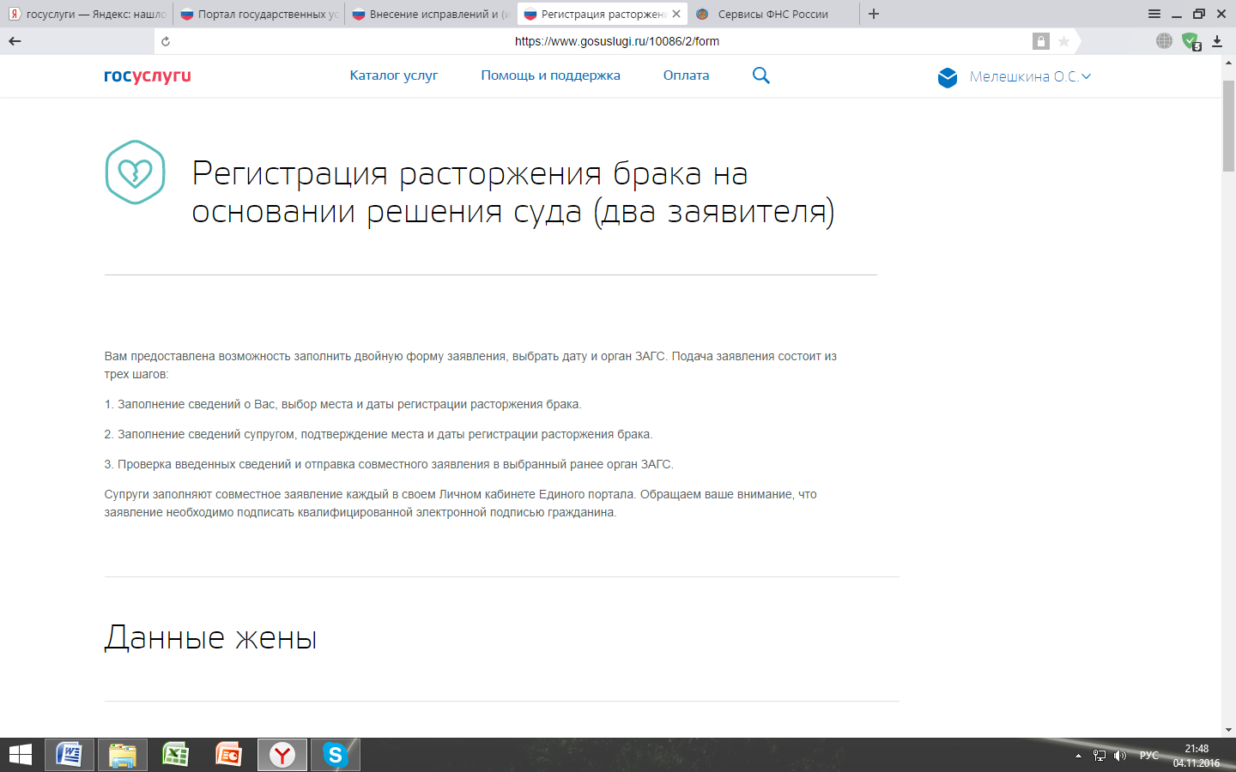

Необходимо заполнить все пункты (с 1 по 11). Обратите внимание: требуют заполнения лишь пустые поля, поскольку остальная информация будет перенесена из данных, заполненных при авторизации (1. Ваши персональные данные, 2. Документ, удостоверяющий личность, 3. Ваше место жительства).
Далее заполняем по пунктам

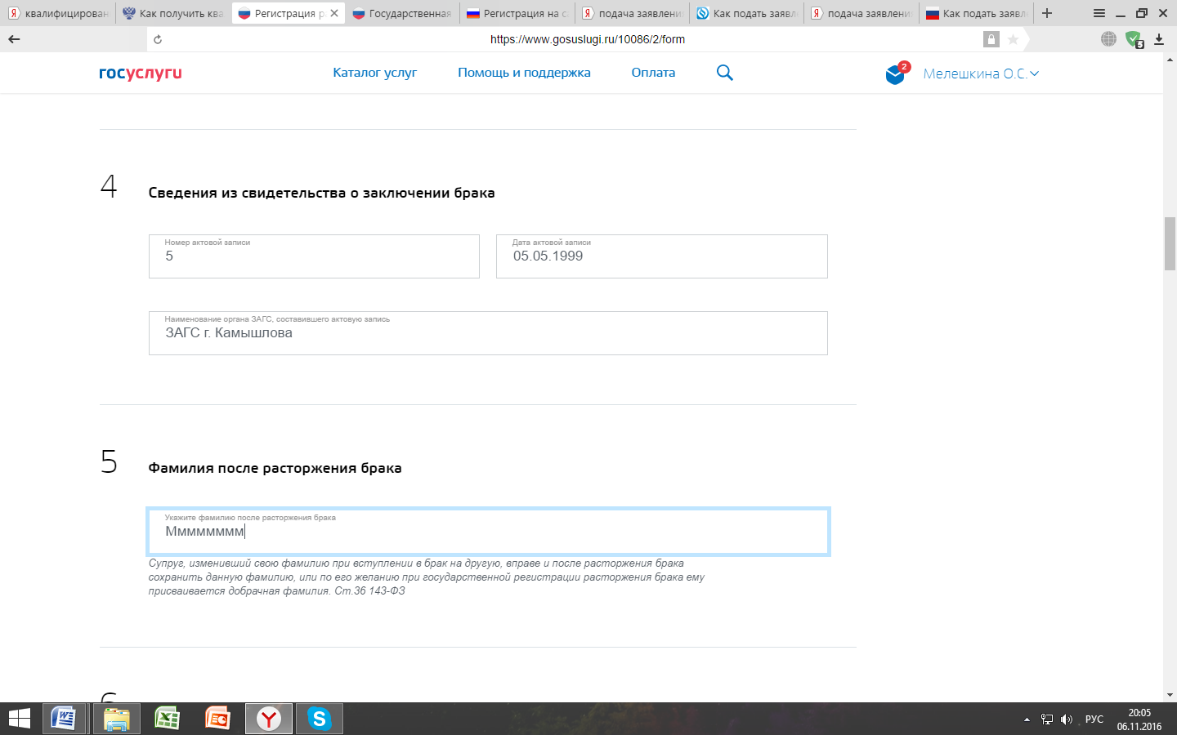

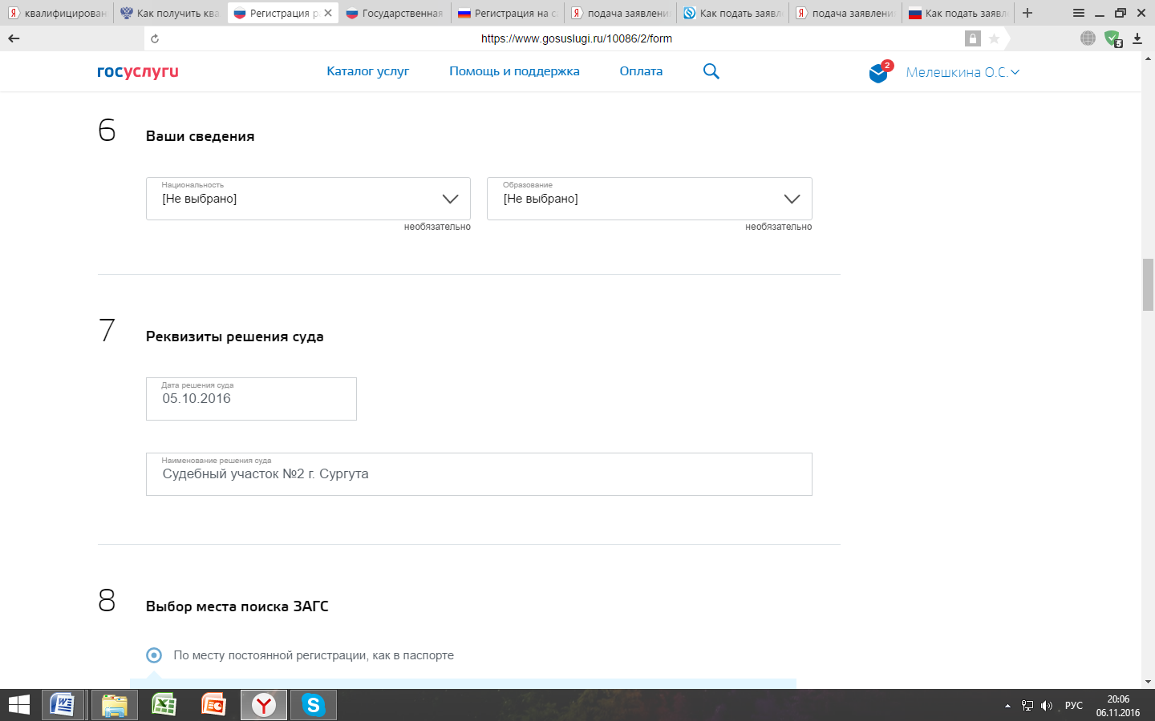

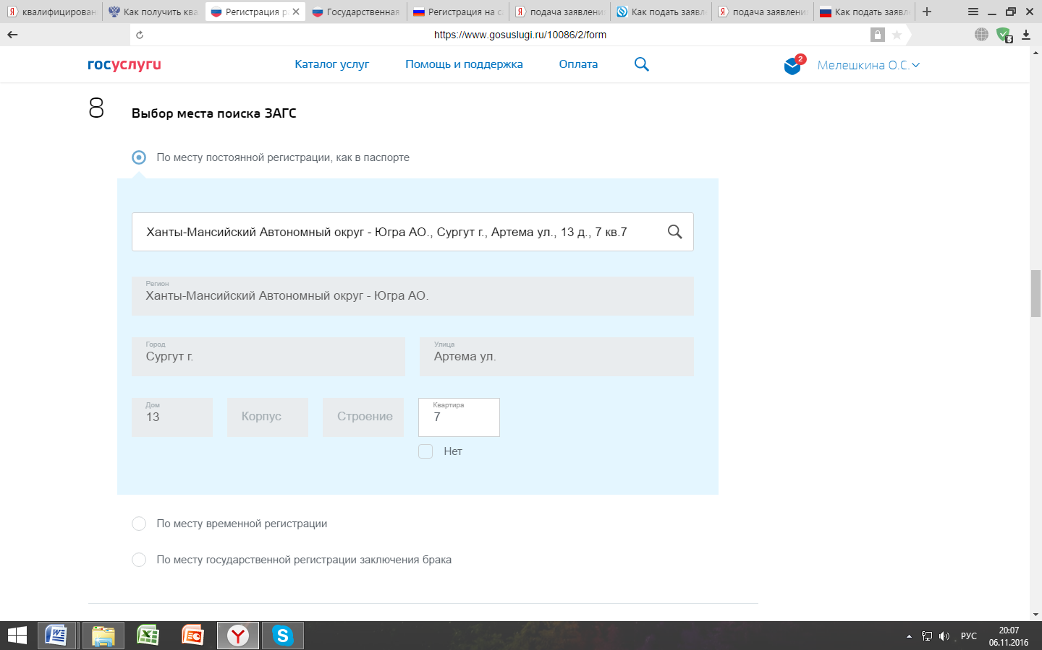
В п. 9 поле «Выбрать время записи на приём» обязательно для заполнения.
Первоначально следует найти орган ЗАГС, в который Вы непосредственно желаете обратиться. Затем, нажав «Выбрать время записи на приём», определить удобное для Вас время и день обращения в орган ЗАГС.
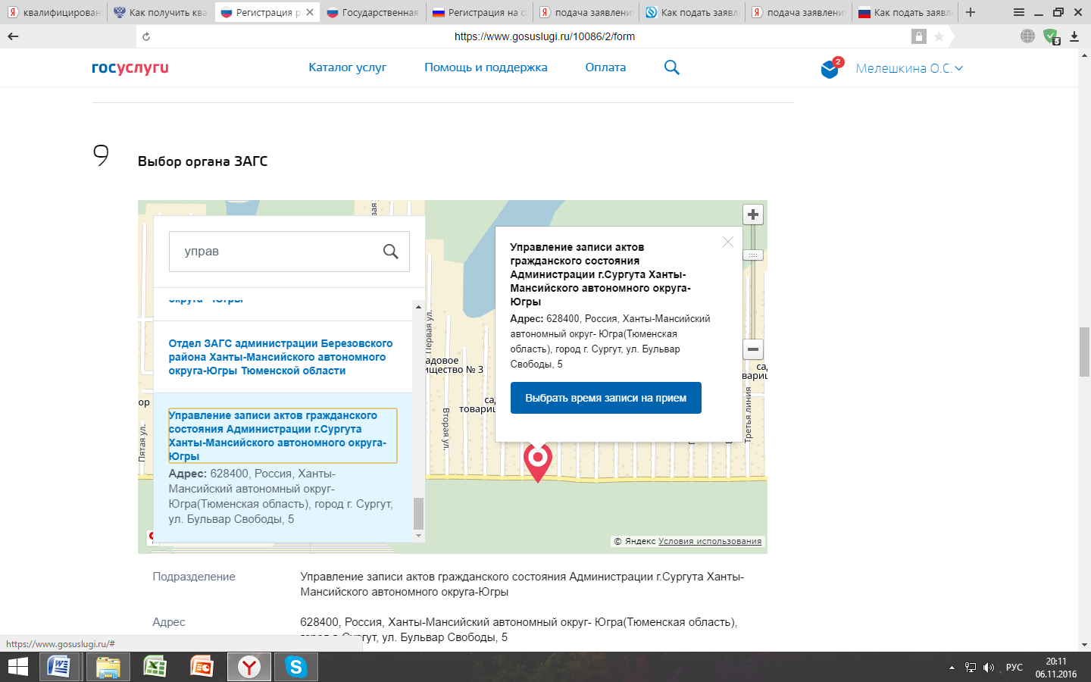

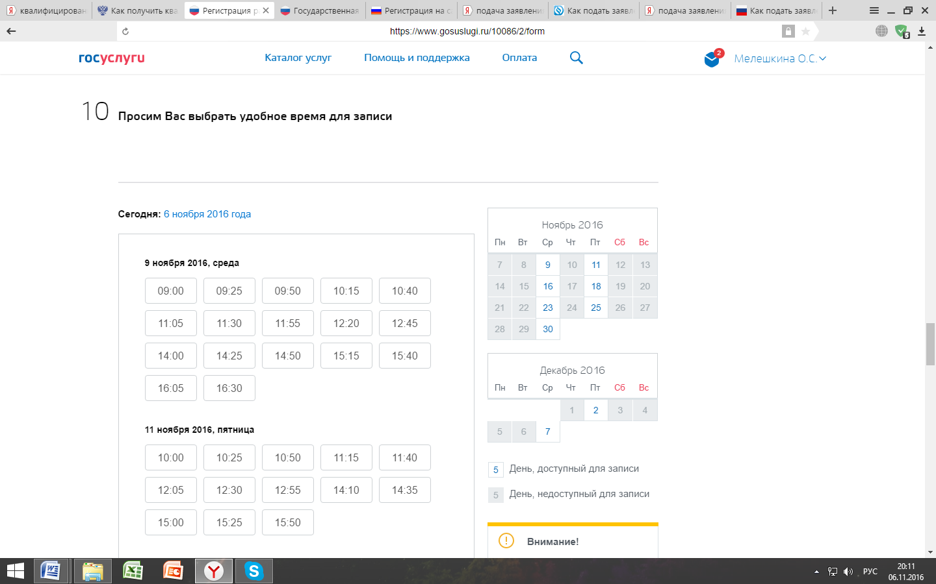

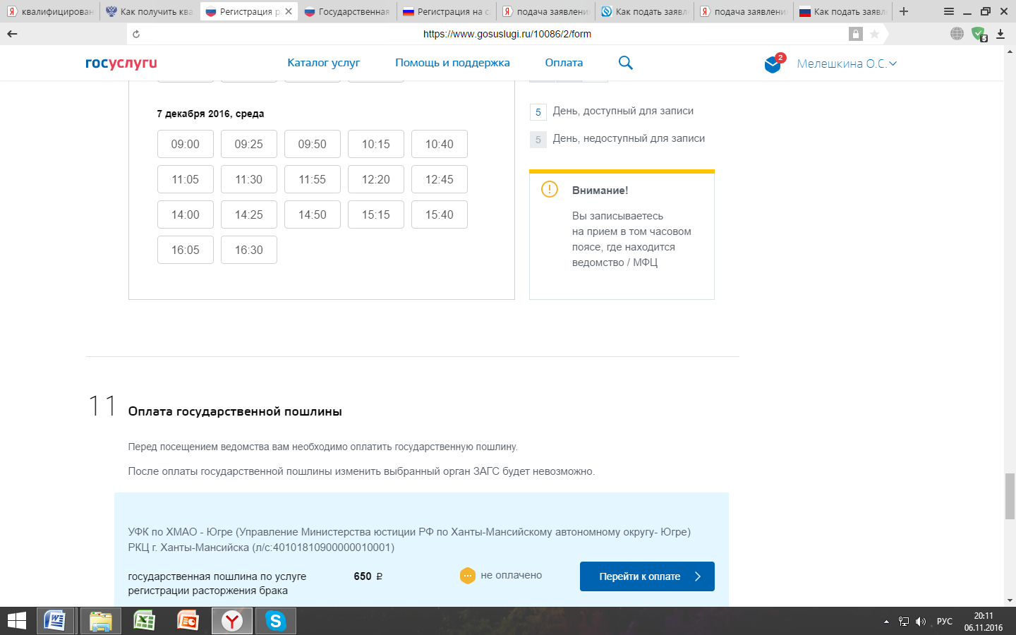
ОБРАТИТЕ ВНИМАНИЕ: пошлина может быть оплачена как через банк, так и посредством портала «Госуслуги».
Оплата должна быть произведена в день подачи заявления через Портал каждым супругом (заявителем). Документ, подтверждающий оплату государственной пошлины потребуется представить в день получения свидетельства о расторжении брака.

Шаг 7. Приглашение заявителя (второй супруг)
после заполнения полей относительно второго супруга необходимо нажать «Пригласить»

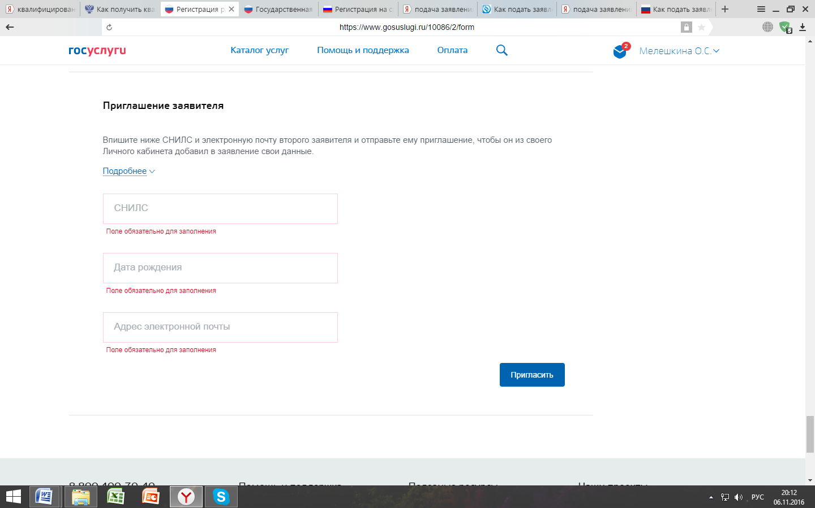
Поля обязательные для заполнения
После заполнения всех полей Ваше онлайн заявление на расторжение брака отправляется на рассмотрение.
Шаг 8. По результатам обработки Вы получите сообщение, содержащее число и время посещения управления ЗАГС, а также перечень необходимых документов, которые должны быть представлены для получения свидетельств о расторжении брака, оформленные в отношении каждого супруга.

Для получения свидетельства о расторжении брака необходимо в выбранное Вами время и день прийти в управление ЗАГС обоим супругам.

